Тема урока : Российская Федерация.

Цель: Сформировать представление о государственной территории . Определить место России среди государств СНГ и стран мира по площади и по численности населения. Познакомиться с административно-территориальным делением страны. Учиться работать с политико-административной картой России.

Этап урока | Деятельность учителя | Деятельность ученика | Примечания
Введение. Цели, задачи урока.  Повторение  Изучение нового материала  Закрепление  Домашнее задание | -субъект России  -административно-территориальное устройство  - федеральные округа  -Назовите государства, образовавшие в 1991 году СНГ, покажите их на карте.  -Назовите государства не вошедшие в состав СНГ, покажите их на карте.  -Какую площадь занимает Россия?  -Какое место среди стран мира Россия занимает по площади и по численности населения?  -Что такое Конституция?  1. Россия- федерация, союзное государство, состоящее из республик, автономных округов и областей. РФ состоит из 89 равноправных субъектов:  21 – республика  10- автономных округов  6 - краёв  1- автономная область  49 – областей  2 – города федерального подчинения: Москва и С.-Петербург  2- Назовите республики, найдите их на карте.  3- Какие республики имеют наибольшую численность населения, почему?  4- Какие права имеют республики как субъекты РФ?  5 Единый Орган Государственной власти : Глава государства – президент, Государственная Дума, Правительство.  6 федеральные округа и их центры:  Центральный – Москва  Северо-Западный – Санкт -Петербург  Южный – Ростов-на-Дону  Приволжский – Нижний Новгород  Уральский – Екатеринбург  Сибирский – Новосибирск  Дальневосточный – Хабаровск  7 федеральные округа делятся на :  - национально-территориальные образования - республика, автономные округа, автономные области,  - государственно-территориальные образования – край, область, города федер. Значения.  8 Россия делится на экономические районы:  1 Центральный  2 Центрально-Черноземный  3 Волго-Вятский  4Северо-Западный с Калининградской областью  5Северный  6 Поволжский  7 Уральский  8Северо-Кавказский  9Западно-Сибирский  10Восточно-Сибирский  11Дальневосточный  - для чего были созданы федеральные округа?  - из чего созданы округа ?  -сколько субъектов Федерации в России? | (Эстония, Литва, Латвия)  17,1 млн.кв.км.  1место по площади и 7 по численности  -Башкортостан, Татарстан, Дагестан, Удмуртия, Коми  - законодательный орган, судебный орган, президент, флаг, герб, гимн.  - для централизации управления  -из субъектов Федерации  -89 | Запись понятий на доске  Фронтальный опрос  Рассказ  Работа по табл. Стр. 8 и картам атласа  Фронтальный опрос  Рассказ  Работа по картам атласа  Работа по картам атласа  Привести пример  Рассказ  Работа по картам атласа  Фронтальный опрос  *1 стр.5-9  1.Работа на к.к. (нанести на к.к. автономные республики (21) и округа(10)  2. Опросник.

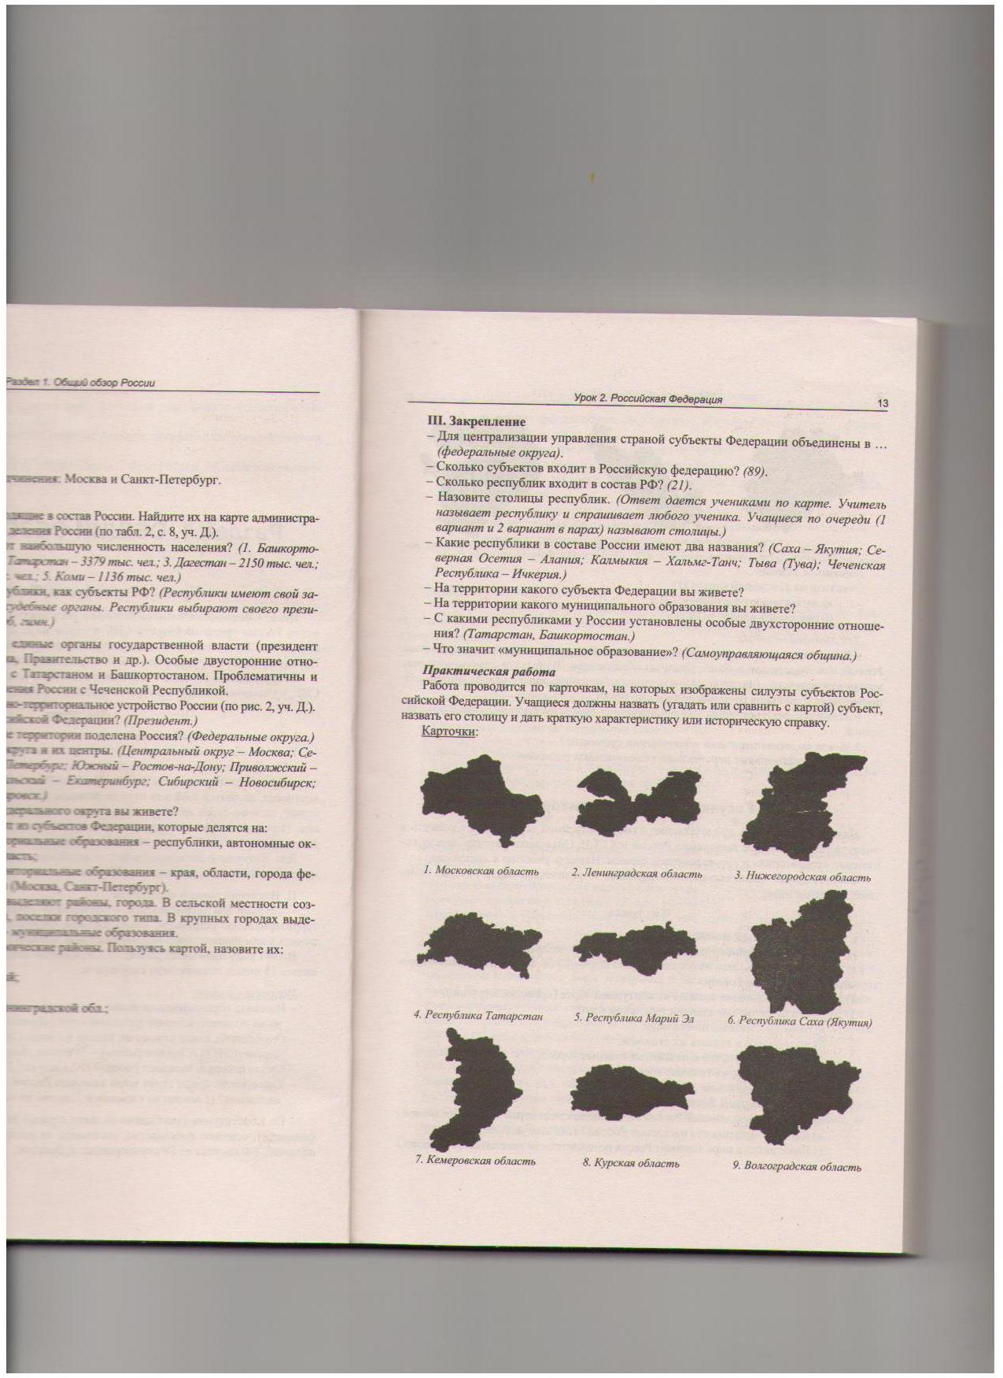

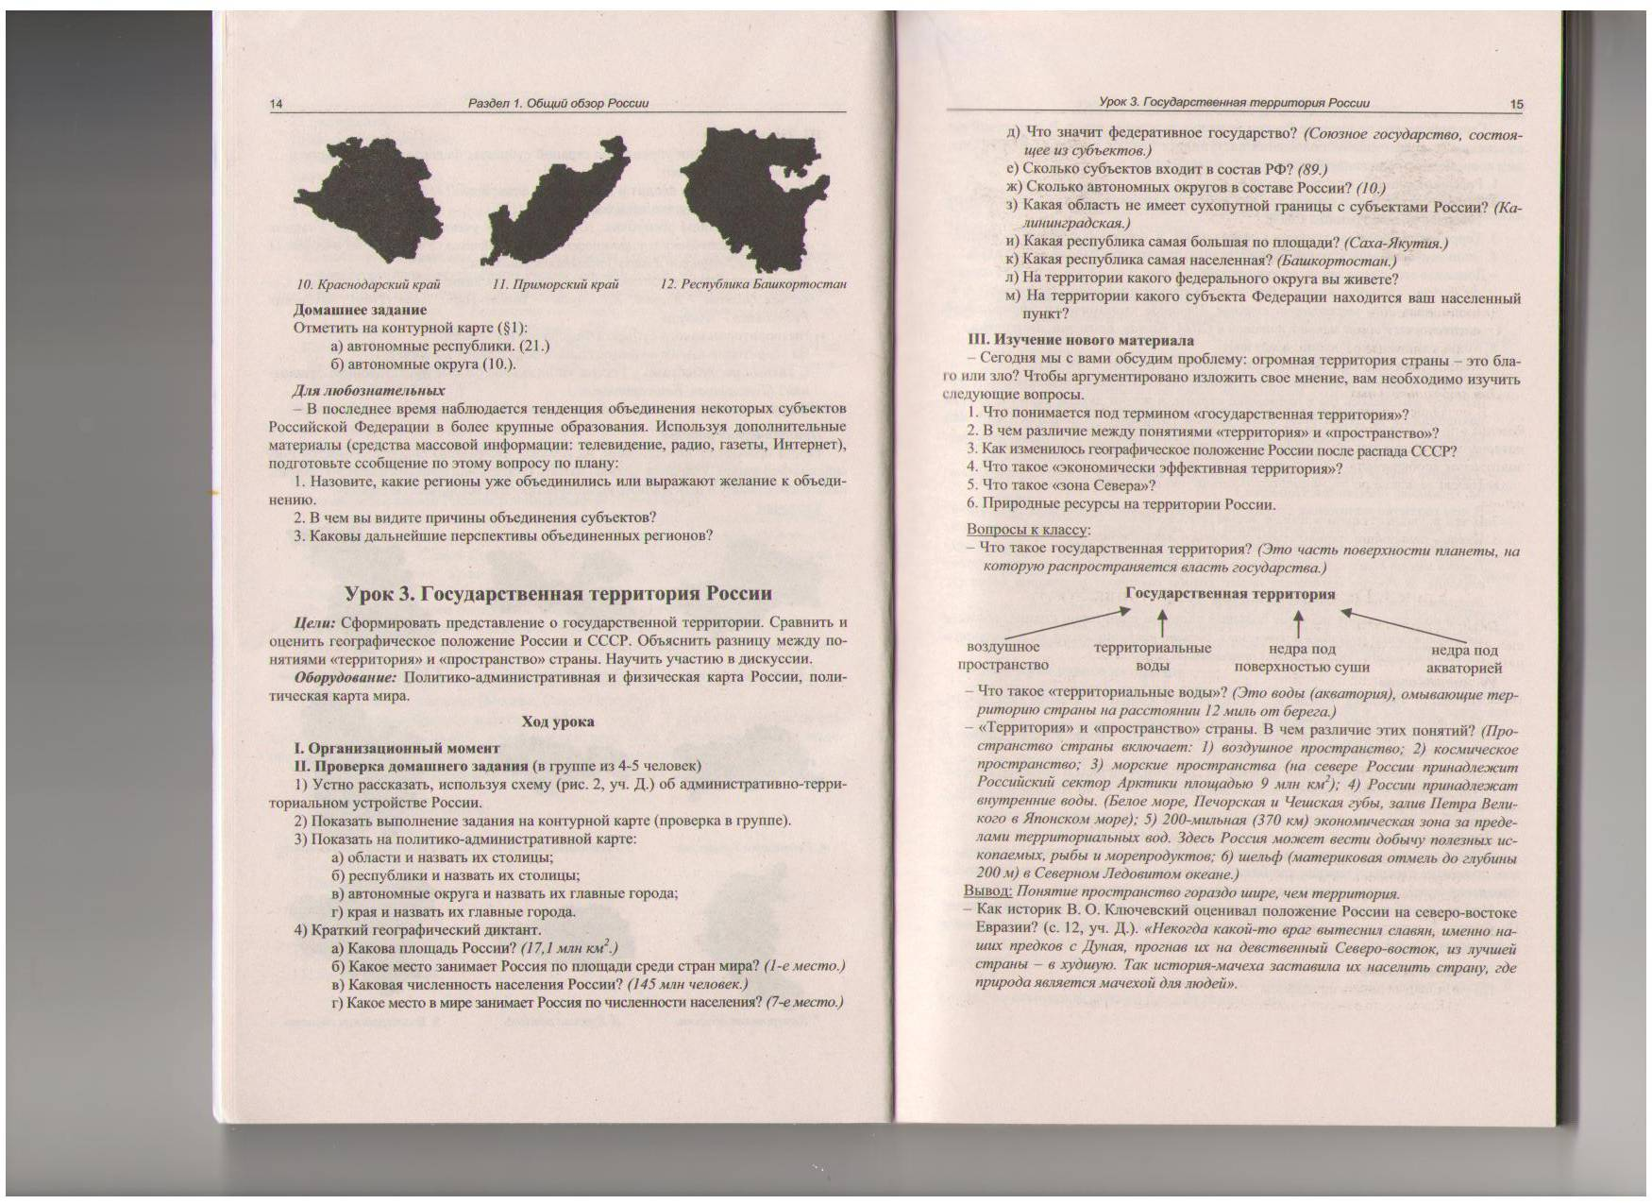

- Назовите республики имеющие двойное название ( например, Саха-Якутия)
- На территории какого субъекта Федерации вы живете?
- На территории какого муниципального образования вы живете?

Назовите субъекты и их столицы показанные на карточках .

1 2 3
4 5 6

7 8 9

10 11 12

- Назовите республики имеющие двойное название ( например, Саха-Якутия)
- На территории какого субъекта Федерации вы живете?
- На территории какого муниципального образования вы живете?

